
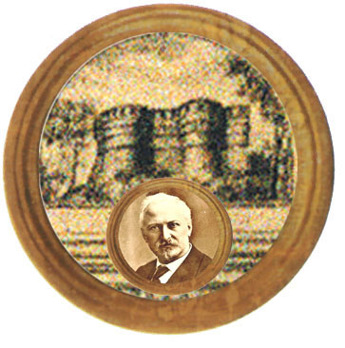

Istituto Omnicomprensivo “MONTEFELTRO”
Istituto Comprensivo "A. Battelli" - Sassocorvaro (Pu)
Via Giusti - 61028 SASSOCORVARO (PU)
Tel. 072276137 - fax 072276261
E-mail: omnicomprensivo.montefeltro@provincia.ps.it
Posta certificata: PSIS00100B@PEC.ISTRUZIONE.IT
Sito web: http://www.iis-montefeltro.it

Prot. n. 5835/C23 Sassocorvaro, 10/10/2012
COMUNICAZIONE N. 72

A tutti i docenti
Tutti alunni (II grado)

OGGETTO: 65° Festival d’arte Drammatica – Teatro Rossini Pesaro (acquisto biglietti a prezzi agevolati)

Si comunica che l’Associazione “Amici della Prosa” di Pesaro offre la possibilità, agli studenti della Provincia, di partecipare agli spettacoli in calendario acquistando il biglietto a prezzi particolarmente agevolati:
Euro 8 - platea e palchi di I° e II° ordine
Euro 6 - palco III° ordine e palco IV° ordine centrale
Euro 5 - loggione
I ragazzi interessati possono acquistare i biglietti (in base alle disponibilità del momento) avvalendosi della collaborazione della scuola e poi recarsi al Teatro Rossini organizzandosi privatamente; qualora si formasse un gruppo di almeno 20 studenti è possibile organizzare un’uscita da parte della scuola con trasporto gratuito offerto dalla Associazione “Amici della Prosa” di Pesaro (previa conferma di docenti accompagnatori disponibili).
Si allega calendario degli spettacoli.
Per informazioni e adesioni rivolgersi alla referente prof.ssa Fabbri Alessandra o alla Sig.ra Pagliardini Santina c/o la segreteria didattica.

IL DIRIGENTE SCOLASTICO
(Dott.ssa Anna Maria Marinai)

Uff.did. sp

